Tuần 29: Từ 04/5 -09/5/2020

Chủ đề: Âm nhạc dân tộc (tt)

Tiết 29:
- Học hát: Bài “Lí dĩa bánh bò”

  - Học hát:
(Hs xem SGK/12)

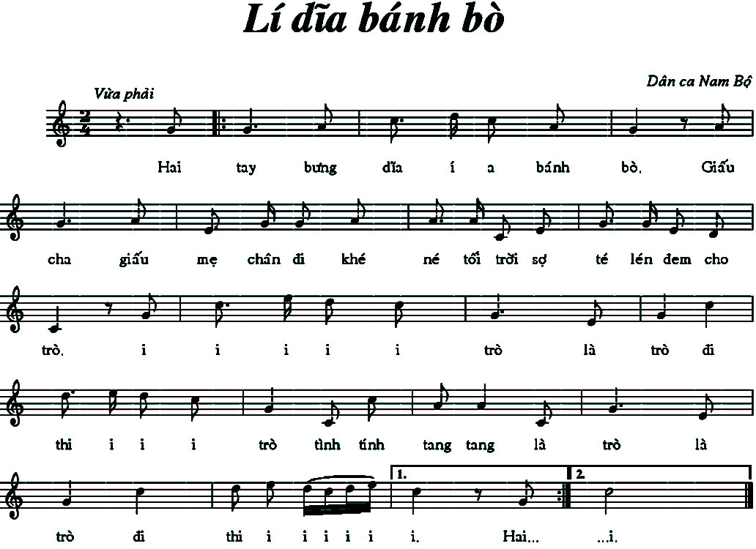

* Giới thiệu về “Lí”: (HS ghi bài)
- Lí là những khúc hát dân gian, chiếm vị trí quan trọng trong sinh hoạt tinh thần của đồng bào Trung Bộ và Nam Bộ. Đó là những ca khúc ngắn gọn, súc tích, cấu trúc mạch lạc, thường được hình thành từ câu thơ lục bát.
* Bài hát “Lí dĩa bánh bò” được hình thành từ câu thơ lục bát: (HS ghi bài)
“Hai tay bưng dĩa bánh bò
Giấu cha, giấu mẹ, cho trò đi thi”.
Từ câu thơ lục bát trên, nhân dân đã sáng tạo thành bài hát Lí dĩa bánh bò với giai điệu vui tươi và lời ca hóm hỉnh, bài hát được lưu truyền đến ngày nay.

Link bài hát: https://www.youtube.com/watch?v=iI8ldzeiyAc

(Các em học sinh tập hát từng câu, đúng giai điệu bài hát, lưu ý trong bài hát có chỗ có dấu luyến, dấu nhắc lại và khung thay đổi, các bạn cần hát chính xác chỗ có dấu luyến)

  - Câu hỏi: Chọn một câu đúng nhất và tự luận:

    - Bài hát “Lí dĩa bánh bò” là dân ca miền nào?
a. Miền Bắc.
b. Miền Trung.
c. Miền Nam.
d. Tây Nguyên.

    - Tiếng “... í a ...” có nghĩa là gì :
a. Tiếng loa
b. Tiếng đệm.
c. Tiếng ru.

    - Điệu Lí thường hình thành từ đâu?
a. Từ câu thơ lục bát.
b. Từ ca dao.
c. Từ bài thơ.
d. Từ ca khúc.

    - Em hãy cho biết nội dung bài hát “Lí dĩa bánh bò” ?

  - Dặn dò:
- Học thuộc lòng bài hát : “Lí dĩa bánh bò”, thêm động tác minh họa cho bài hát.
- Chuẩn bị: Tiết 30: Ôn tập.

